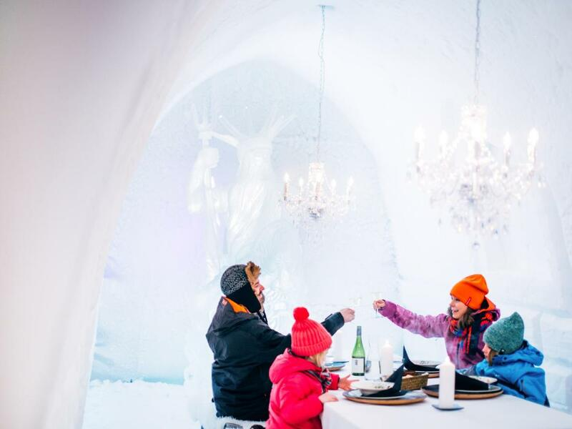
После 25-минутного трансфера вы прибудете в Arctic Snow Hotel & Castle. Перед ужином гид расскажет вам о конструкции, работе и особенностях SnowHotel во время запоминающейся экскурсии по красивым номерам отеля и арктическим деликатесам, таким как Snow Sauna. В конце экскурсии есть возможность купить напиток, который подается в стакане из цельного льда в Ice Bar.
Сам ресторан Ice — это уникальный опыт, а вкусные блюда, приготовленные из местных ингредиентов, сделают этот опыт на всю жизнь незабываемым. Столы и скамейки сделаны изо льда, а на стенах ресторана вы можете увидеть снежные украшения. Десерт увенчивает ваши впечатления, поскольку подается на ледяной тарелке в форме снежинки! Не забудьте тепло одеться — температура воздуха всегда от 0 до -5 градусов по Цельсию!
Меню:
Стартер:
- Бархатистый суп из лесных грибов, гренки из солодового хлеба и дегтярный уксус
- Хрустящий плоский хлеб и чиабатта
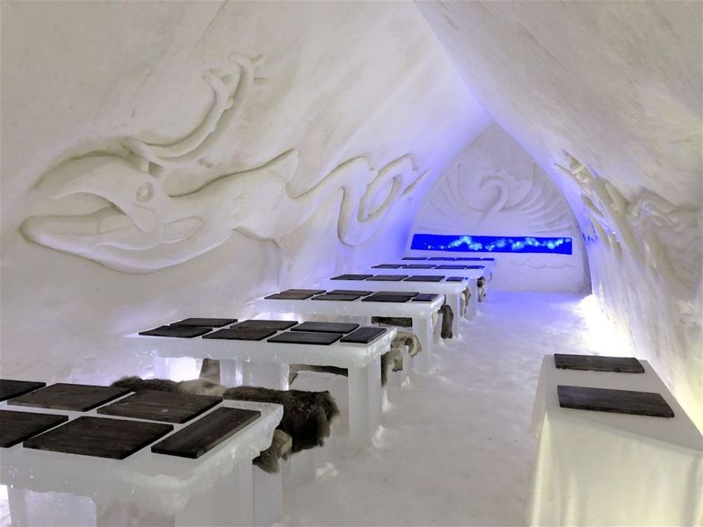
Варианты основных блюд (пожалуйста, выберите один):
- Аппетитное жаркое из лосятины, морковное пюре, соус из черного перца и сезонные овощи
- Тушеный лосось Северного Ледовитого океана, пюре из цветной капусты, соус из раков и сезонные овощи
- Куриная грудка, приправленная перцем, жареными помидорами, лимонно-красным винным соусом и сезонными овощами
- Жареный тофу холодного копчения, пюре из белой фасоли, тушеный нут и зелень, подается с соусом из томатов черри
Десерт:
- Нежный малиново-ванильный баварский десерт от SnowHotel, ванильный крем, жареный белый шоколад и мюсли
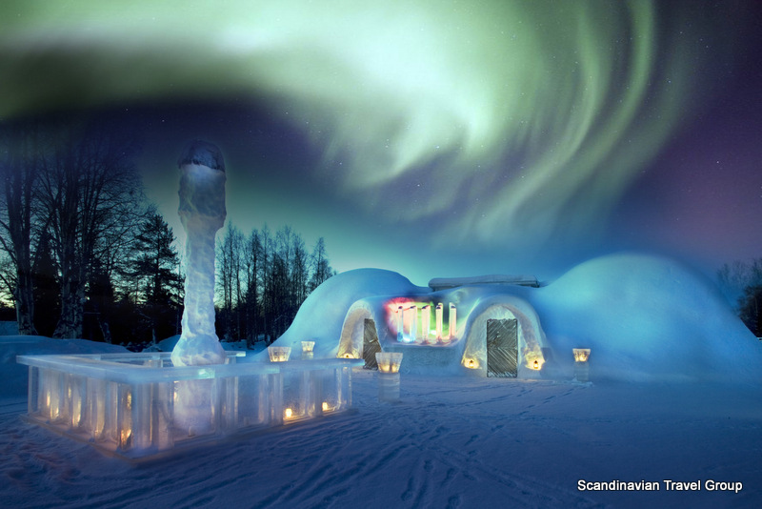
Что включено
- Транспорт
- Экскурсия с гидом
- Вход в Снежный отель и замок
- Ужин в ледяном ресторане
Не включено
- Теплая зимняя одежда
- Закуски
- Алкогольные и любые другие напитки в Ледяном баре или в теплом кафе
Важные замечания
Пожалуйста, сообщите нам о любых пищевых аллергиях. Внутри Снежного замка температура всегда около -6° C
- Отправление из Arctic SnowHotel в 21:00.
- Вечерняя программа: отправление в 23:00.
Рекомендация
Мы рекомендуем надевать теплую зимнюю одежду, так как температура внутри Snow Hotel все еще ниже нуля. Теплую одежду можно арендовать отдельно. Пожалуйста, укажите размер обуви, брюк и куртки клиента.
Политика отмены
- Мы взимаем плату за отмену в размере 100%, если бронирование отменяется за 7 дней или менее до мероприятия.
- Мы взимаем плату за отмену в размере 50%, если бронирование отменяется за 21 день или менее до мероприятия.
- Мы взимаем плату за отмену в размере 10%, если бронирование отменяется за 365 дней или менее до мероприятия.
Адрес: FI , Korkalonkatu 26, 96200 Rovaniemi
